1.Diagramme de Classes

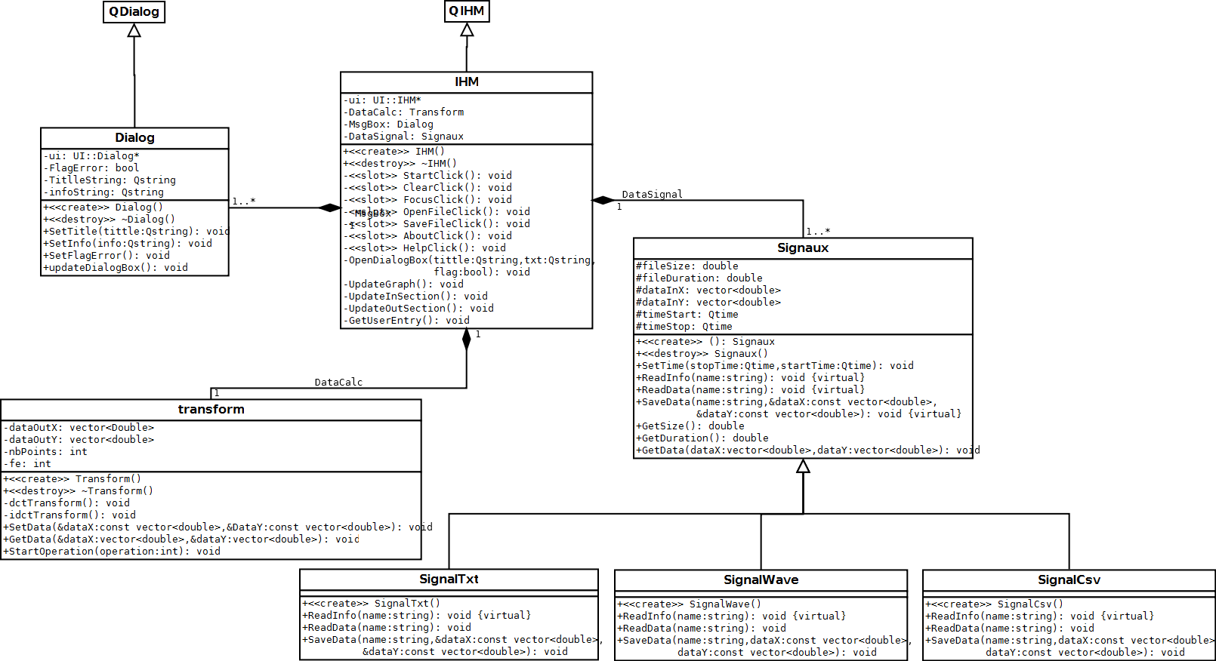

Figure : UML du projet DCT Lecture et affichage d'un signal

Justification des Choix

Pour ce projet sur la DCT nous avons choisi de décomposer notre UML en 7 classes.

## IHM

Une classe principale, qui sera la classe IHM. Cette classe est composée de 3 classes : 'Dialog', 'Transform'et ‘Signaux’ via les attributs respectifs.

* La classe Dialog est en charge de l’échange d’information avec l’utilisateur (ex : signalement d’une erreur, de la fin d’un calcul…etc).
* La classe Signaux est en charge de l’acquisition et l’enregistrement de signaux. Elle permet notamment le traitement des fichiers de type wave, texte et csv. Celle-ci étant la classe mère des classes SignalTxt, SignalWave et SignalCsv.
* La classe Transform est quant à elle en charge de la partie algorithmique du projet.

Elle est constituée de plusieurs méthodes qui sont :

* **startclick, clearclick, focusclick,texteclick, waveclick,aboutclick :** sont desSlots associés aux boutons de l’interface.
* **opendialoguBox :** permet d’ouvrir une fenêtre de dialogue.

**updataGraph :** actualise l’affichage des courbes.

* **updataInSection :** met à jour les données du signal d’entrée (Nom, taille, durée, type).
* **updataOutSection :** met à jour les données du signal de sortie (opération, temps de calcul).
* **getUserEntry :** récupère les données utilisateurs liées aux futurs transformées, à l’aide des slots (DCT ou IDCT)

## Dialog

Cette classe possède 4 méthodes :

* **updateDialogBox**: Cette méthode permet de rafraichir les informations.
* **SetTile et SetInfo :** Ces méthodes permettent de renseigner les informations à afficher.
* **SetFlagError :** la fenêtre de dialogue comporte deux boutons de sortie : continue et cancel. Si le flag est actif cela signifie qu’il y a eu un problème, l’action continue est alors bloquée.

## Transform

Cette classe contient les algorithmes. Elle permet le calcul de la DCT et la IDCT. Elle retourne le résultat des transformées à l’IHM. Cette classe possède 3 méthodes publiques et 2 privées.

* **SetData et GetData**: permettent d’initialiser et de récupérer les données.
* **StartOperation** : permet de lancer l’opération désirée (0 : DCT et 1 : IDCT)
* **dctTransform et idctTransform** : contiennent l’algorithme associé à leur transformation.

## Signaux

La classe 'Signaux ' possède 7 méthodes :

* **ReadData et SaveData :** permettent de lire et d’enregistrer.
* **ReadInfo :** permet de récupérer la taille, la durée,…etc du fichier pour que l’utilisateur puisse sélectionner un intervalle pour la transformation.
* **SetTime :** permet de fixer les bornes de lecture du fichier.
* GetSize,GetDuration : permettent de récupérer les informations associées.
* GetData : permet de récupérer les données du fichier.